**电机拖动系统的仿真与研究**

**电气64 虞家骏 2160400117**

**第八组 同组者：宋兆琪、王玮**

**1 系统目标**

实现一电机拖动系统，交直交变频器，相电压220V三相交流电压输入，控制鼠笼式异步电机转速可调，实现异步电机四象限运行的。电机正、反向电动运行，转速1200r/min. 电机正、反向发电状态，转速1400r/min. 提示：整流端变流器应闭环控制直流侧电压（推荐），或者在直流母线上增加直流电压源。

1. 通过改变变频器三相输出电压的频率和幅值，调节电机转速；
2. 通过改变电机负载转矩Tm，使电机工作于电动和发电状态；
3. 通过改变变频器三相输出电压的相序，实现电机的正转和反转；

电机参数（一）：

Rotor type: Squirrel-cage;

Mechanical input: Torque Tm;

Reference Frame: Stationary;

Nominal power, voltage (line-line), and frequency [ Pn(VA),Vn(Vrms),fn(Hz) ]: [ 3*746, 220, 60 ]；

Stator resistance and inductance[ Rs(ohm) Lls(H) ]: [ 0.435 2*2.0e-3 ]；

Rotor resistance and inductance [ Rr'(ohm) Llr'(H) ]: [ 0.816 2.0e-3 ]；

Mutual inductance Lm (H): 69.31e-3；

Inertia, friction factor, pole pairs [ J(kg.m^2) F(N.m.s) p() ]: [ 0.089 0 2]；

Initial conditions [ 1,0 0,0,0 0,0,0 ]

**2 仿真电路**

**2.1 总体电路图**



图2.1

其中主要由两部分组成，整流模块及PWM逆变电路拖动电机模块，其中PWM逆变电路的调制信号由一个信号生成模块生成，实现了恒压频比控制。后续为了解决出现的问题还引入了速度反馈模块。

**2.2整流模块**

**2.2.1三相电压型PWM闭环控制整流(VSR)电路结构**

本题目中的三相VSR控制系统采用的是电压外环、电流内环的间接电流控制（只有电压反馈而无电流反馈），电路借鉴了MATLAB社区中Amit Kumar Singh, National University of Singapore 的三相闭环PWM整流电路。

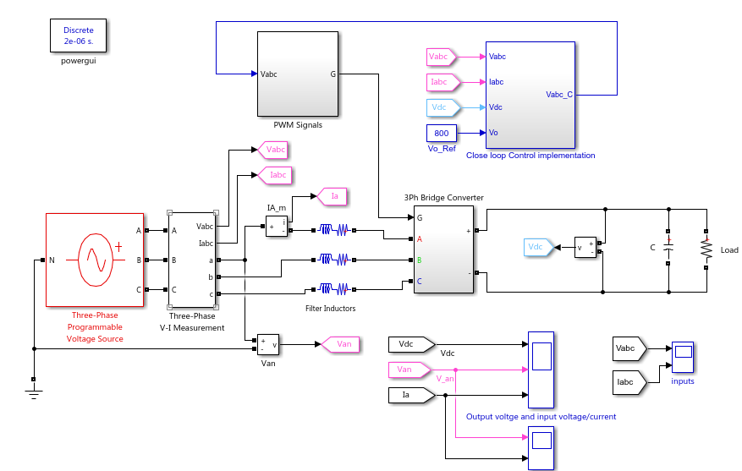

图2.2.1 整流模块电路图

其中闭环控制电路如下。

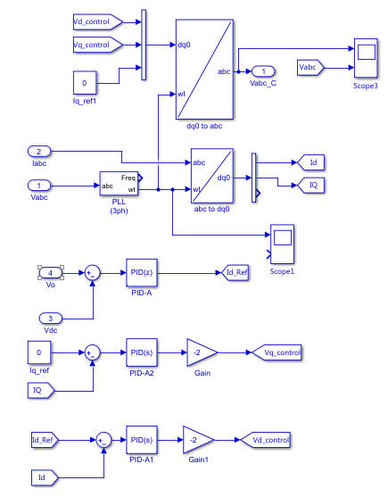

图2.2.2 闭环控制实现模块

**2.2.2 三相电压型PWM闭环控制整流电路结构分析**

三相PWM整流电路的拓扑如图所示.

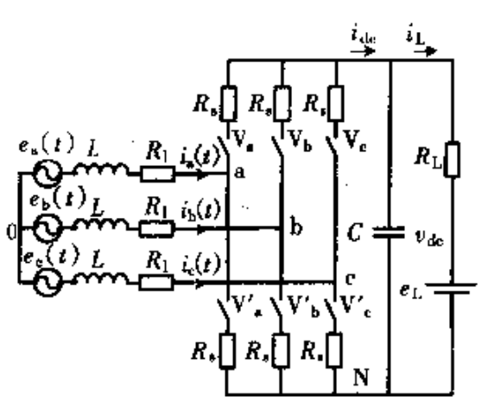

图2.2.2-1 三相PWM整流电路

描述电路电压电流关系的方程为

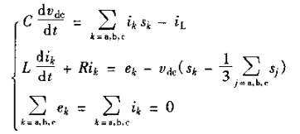

s代表开关函数，。

为了简化控制系统设计，可以通过坐标变换将三相静止坐标系(a,b,c)变为同步旋转坐标系(d,q)。经过坐标变换后，三相对称静止坐标系中的基波正弦变量将转化为同步旋转坐标系中的直流变量，从而简化了控制系统设计。

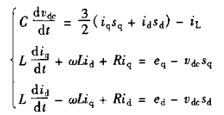

q轴表示有功分量参考轴，d轴表示无功分量参考轴。dq坐标系中q轴与电网电动势矢量重合，则电网电动势矢量的d轴分量等于0。

三相VSR控制系统设计中，一般采用双环控制，即电压外环和电流内环。电压外环的作用是控制三相VSR侧的直流侧电压，而电流内环的主要作用是按照电压外环输出的电流指令进行电流控制，如实现单位功率因数正弦波电流控制。

**2.2.3 电流内环设计**

三相坐标系VSR（d，q）中，其dq模型可以描述为

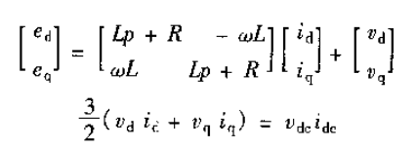

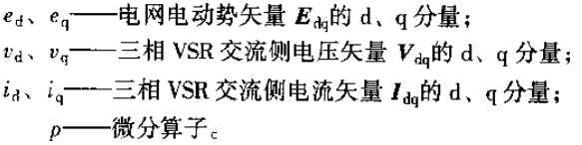

VSR的d、q轴变量相互耦合，因而给控制器设计造成一定的困难为此可以采用前馈解耦控制策略。当电流调节器采用PI调节器时，则和（交流侧输出电压的d和q分量）的控制方程如下

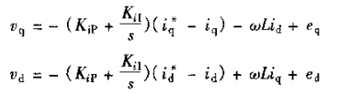

三相VSR电流内环解耦控制结构如图所示。

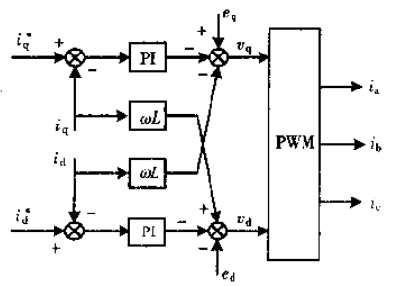

图2.2.3-1 三相VSR电流内环解耦控制结构

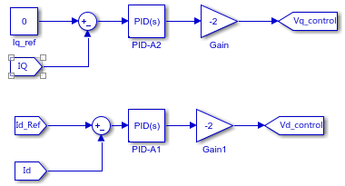

图2.2.3-2 三相VSR电流内环解耦控制结构仿真电路

本题目中的电流内环电流调节器设计分为典型I型系统和典型II型系统，其设计参数与网侧电感、电阻，PWM控制信号的开关调制频率（等于离散系统的仿真步长），电流内环电流采样周期以及桥路PWM等效增益（调制波幅值和载波幅值之比）有关。

**2.2.4 电压外环设计**

电压外环控制系统设计参数与网侧电感、电阻、直流侧电容以及线性化控制规律中的参数*k*的选取有关。

三相VSR为单位因数正弦波电流控制时，电压控制系统的参数整定的模型如下

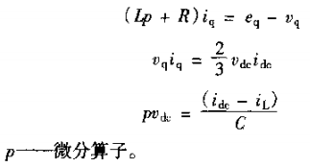

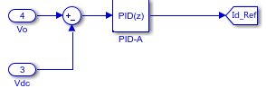

图2.2.4-1 三相VSR电压外环设计

**2.2.5 结果**

设定输出直流电压为700V时的电压电流波形见图所示。

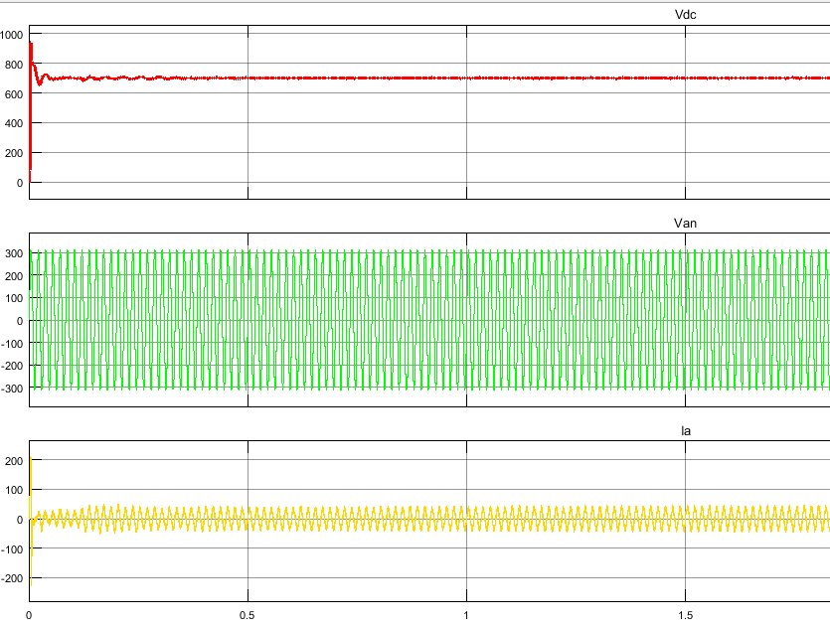

图2.2.4-2 设定输出直流电压为700V时电压电流波形

**2.3 PWM逆变模块及恒压频比控制**

**2.3.1 模块电路图**

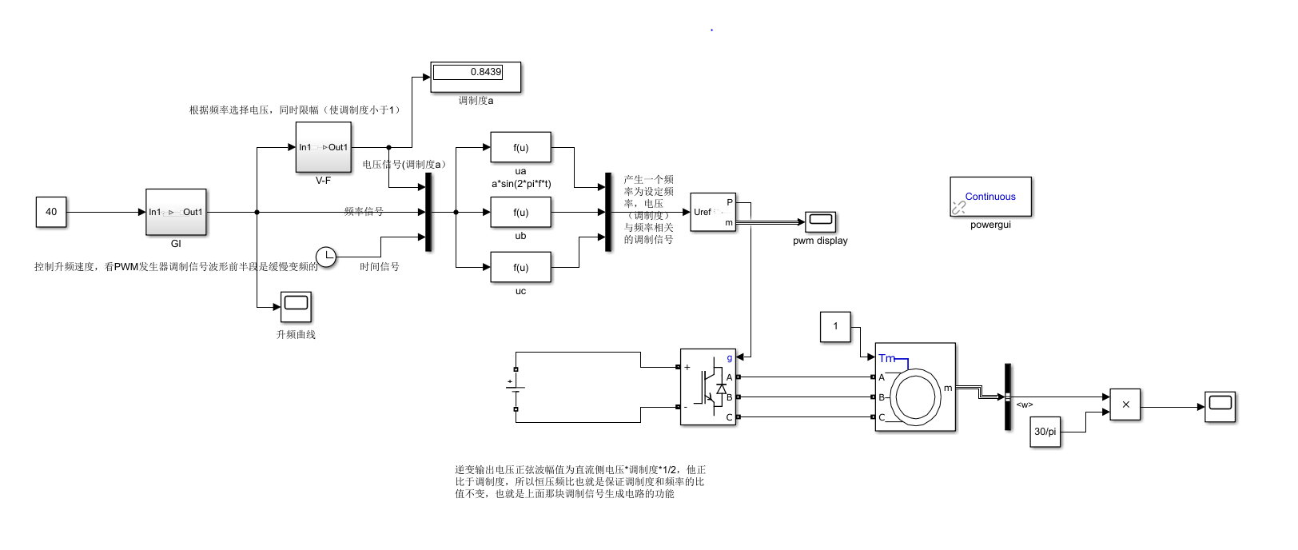

图2.3.1 逆变模块电路图

其中包含一个三相IGBT桥，直流侧暂时以直流稳压源代替，交流测接电机负载，逆变桥的触发信号由PWM发生器及其调制信号生成电路给出，整体采用恒压频比控制电机，即在变频调速的同时保持输入电压频率比不变。

**2.3.2 恒压频比控制原理**

变频调速系统一般希望在变频时保持电机气隙磁通为最大值不变，这样可以在允许的电流下获得最大的转矩，使电动机具有良好的调速性能。交流电机每相定子感应电动势为

其中为由电机结构决定的常数。可见当改变频率时，为了保持Φm不变，需要同时改变Eg，使得Eg/f1为一定值，即恒压频比。而忽略定子绕组电阻时Eg近似等于电动机端电压Us，通常通过控制Us/f1为定值来实现恒压频比控制。

对于以正弦波为调制信号的PWM逆变电路，其输出端等效正弦波幅值为aUd/2，其中a为调制度，Ud为直流侧电压，可见在直流侧电压保持不变时，输出电压正比于调制度a，因此只需控制a/f为一定值即可，图中所示的调制信号生成电路功能即是生成一个a随设定的f变化的正弦调制信号。

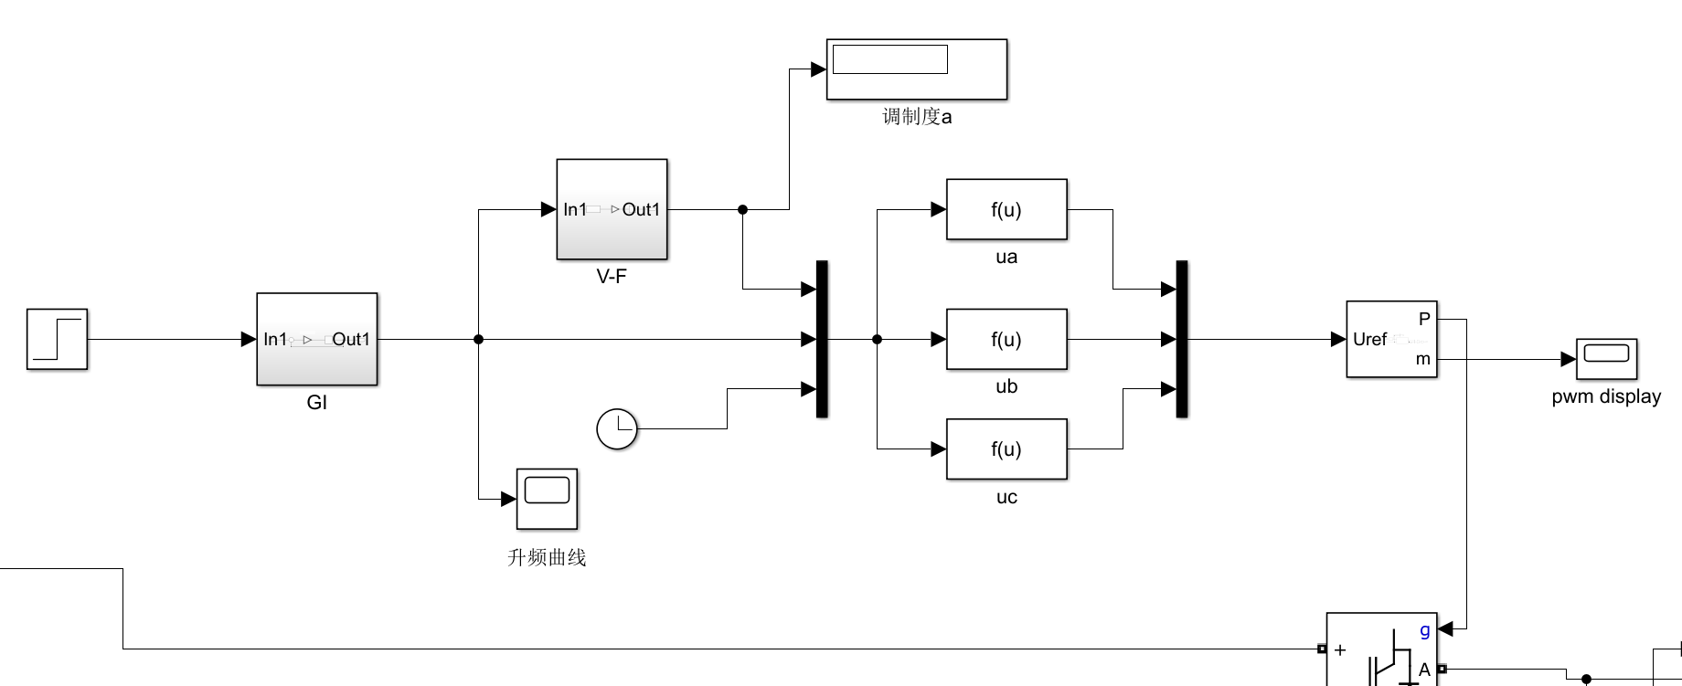

图2.3.2 PWM外部触发信号生成电路图

**2.3.3 实现方法**

将PWM发生器设为引入外部触发信号，Uref端接入的是人为设计的由调制度a、频率f、时间t构成的相位互差120°的三相正弦调制信号。

其中频率为设定值，GI模块由一个放大器和积分环节以及反馈环节构成，其传递函数为，用于限制升频速度，设定K的值即可控制频率的上升速度，目的是避免转速上升过快而造成电流和转矩的冲击。

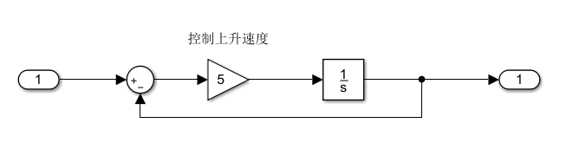

图2.3.3-1 GI模块内部结构图

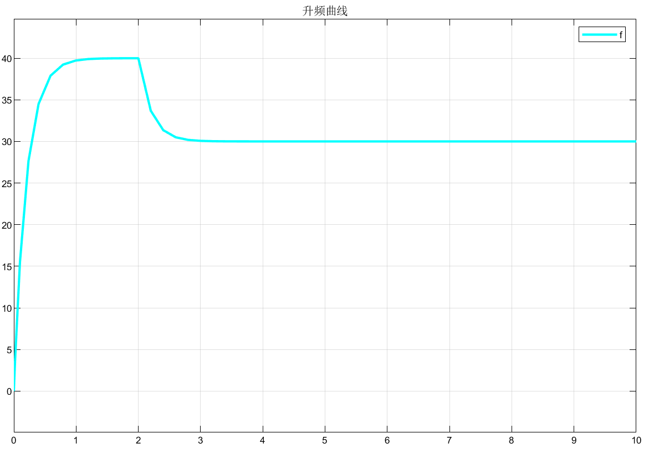

图2.3.3-2 升频曲线

由升频曲线图可以看到，当设定频率为40Hz且在2s时将设定频率改为30Hz时，频率由0逐渐上升到40Hz，并在2s后逐渐下降到30Hz，避免了频率突变。

V-F模块用于生成随频率f变化的电压信号（即调制度），保证，UN和fN分别为电机的额定电压和额定频率，同时为了在低频时补偿定子电阻的电压降，需要适当提高电压U0，因此将公式修正为。另外一方面为了保证f>fN时电动机端电压U不会高于额定值，另一方面由于PWM生成器中的参数设置调制度不能大于1，在图中引入了饱和环节。

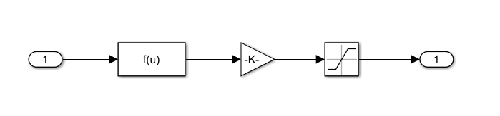

图2.3.3-3 V-F模块内部电路图

由此分别得到频率信号，电压（调制度）信号，时间信号并汇总形成一正弦信号进而形成三路相位互差120°的正弦调制信号，并且能够保证a/f即U/f为一定值。

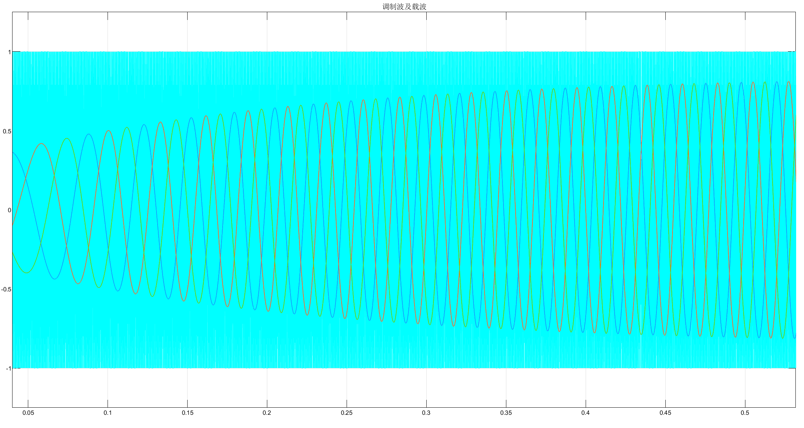

图2.3.3-4 调制波与载波

由图中可以看到，生成了三路正弦调制信号，并且频率经历了从小到大的渐变过程。

**2.3.4 变频调速方法**

为保证



当电机正反向电动运行且转速为1200r/min时



整流器经过闭环控制，输出提供给逆变器的电压为E=359.6*2的恒定值，通过恒压频比控制，改变调制度a，使得逆变器输出提供给电机的线电压为（由于给定电机参数中输入线电压为220V）





当电机正反向发电运行且转速为1400r/min时



与电动运行时的分析相同，通过调制度a的改变实现对电机线电压相同比例的改变。

**2.3.5 结果**

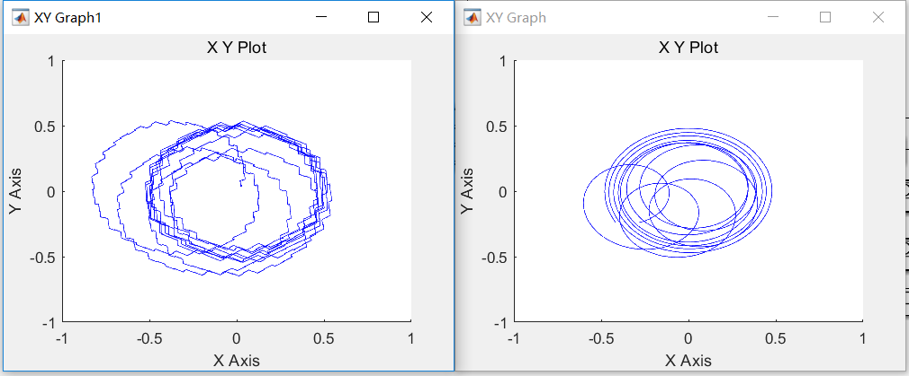

图2.3.5-1 定子磁场与转子磁场

上图中给出了从启动到稳态内一段时间的磁场轨迹，在进入稳态后，转子磁场是一个比较好的圆形轨迹，定子磁场推测是由于逆变输出的电压本身的不稳定性而显得不规则，并且对于两磁场可发现起动过程中仍然不可避免磁场的不规则。

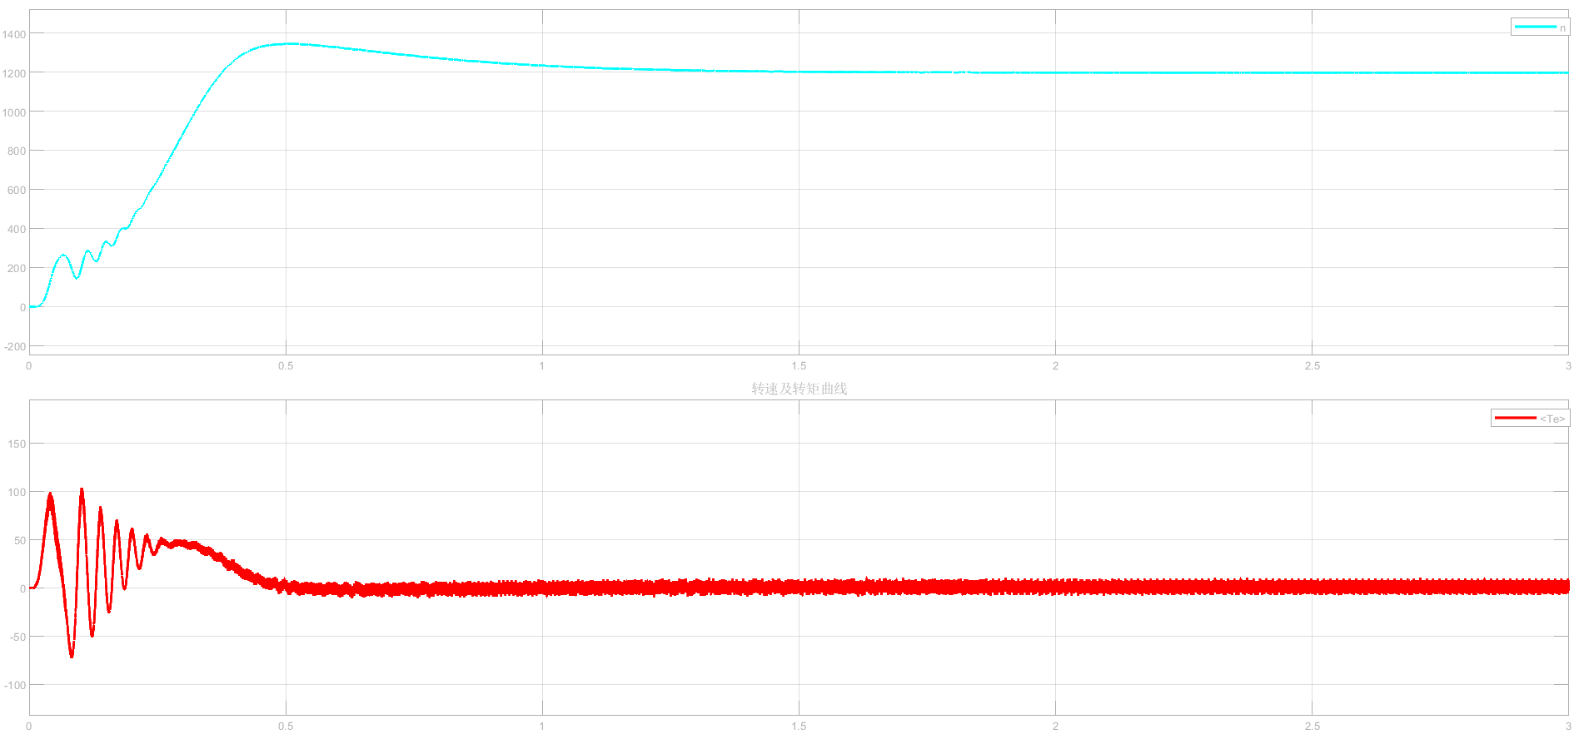

图2.3.5-2 转速及转矩曲线

图中给出了转速及转矩曲线，转矩仍有一定量的波动，推测仍然是由逆变电路输出电压不稳定造成的。

在低转矩情况下，该系统的调速性能较好，在给定频率为40Hz时，随着缓慢升频，转速也随之逐渐上升并最终稳定在1200r/min左右，但是过程中出现了一定的超调，这与前述的转速应与频率成正比的结论不符，从之前的升频曲线中也可以看到，频率上升时并没有超调量。在0.5s时，测得转速曲线中转速为1344r/min，由公式计算可得此时对应频率应为44.8Hz，但升频曲线中显示此时频率仅为36.7Hz，而直接观察其中一相调制波如下图所示，可以测得其在0.5s附近时的频率约为44.7Hz，这与利用公式计算得出的频率相同。

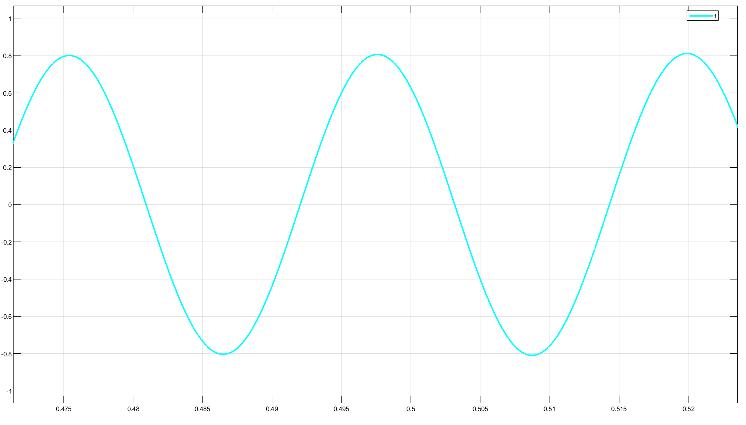

图2.3.5-3 a相调制信号

即在升频过程中，由于频率一直在增加，导致实际调制信号的周期缩短，频率增加，从而在某些时刻会出现转速超调，当频率稳定后转速自然也就稳定了。

**3 系统运行结果**

负载转矩与电机工作状态的关系：当电机工作于电动状态时，由外界提供输入电压，吸收功率，将电能转换为机械能，仿真中电机的Tm为正；当电机工作于发电状态时，向外输出功率，将机械能转换为电能，相应Tm则应为负值。

电机输入三相电压与电机转向的关系：根据电机学的相关知识可知，任意对调两相电压即可实现电机转向的改变。

下图进一步说明电机四象限工作的具体情况：

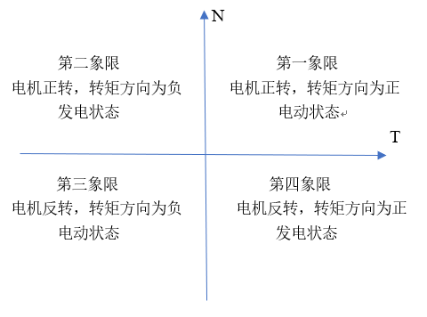

仿真中的关键事项：负载转矩的大小设置不可过大过小，恒压频比开环实现转速控制的方式中，认为电机转速约等于同步速，通过调节同步速来实现控制电机转速，而根据所给的参数计算得出电动机最大转矩对应的转差率sm>1，故由机械特性曲线可知，只有在负载转矩较小的情况下，电动机的稳定运行转速才能基本与调至的同步速相等。但若转矩过小，根据，转速一定的情况下则输出功率减小，推得输入功率减小，由于整流电路输出电压恒定，所以整流测电流减小，谐波的干扰也就增大，对系统性能造成不利影响。故在仿真中设置Tm的绝对值在10N·m左右较为合理。

**3.1 电动机状态正向运行，转速1200r/min,** **相序A,B,C**

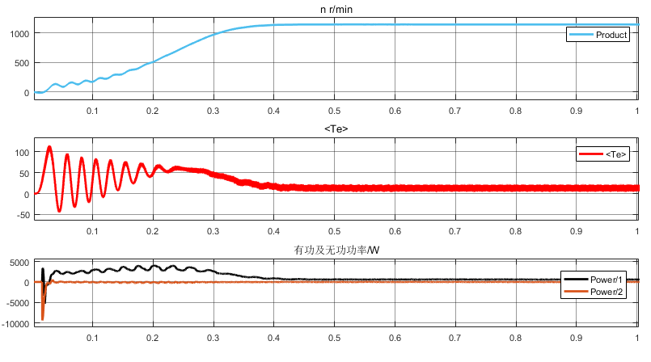

图3.1-1 转速、转矩、输出功率（有功无功）

电机的转速、转矩以及有功、无功功率分别如上图所示，转速有一段0.35s左右的缓慢上升区间，随后能够稳定在1200r/min；而转矩在转速上升过程中呈现不稳定的振荡状态，进入稳定状态后实现电动运行，平均值不变但转矩大小有波动，同前面的分析相同，可能是由于逆变电路输出电压不稳定造成；功率测量模块得到的有功无功功率可见（黑线），在稳定状态，输出有功功率为正，说明电能从电源端流向电机。

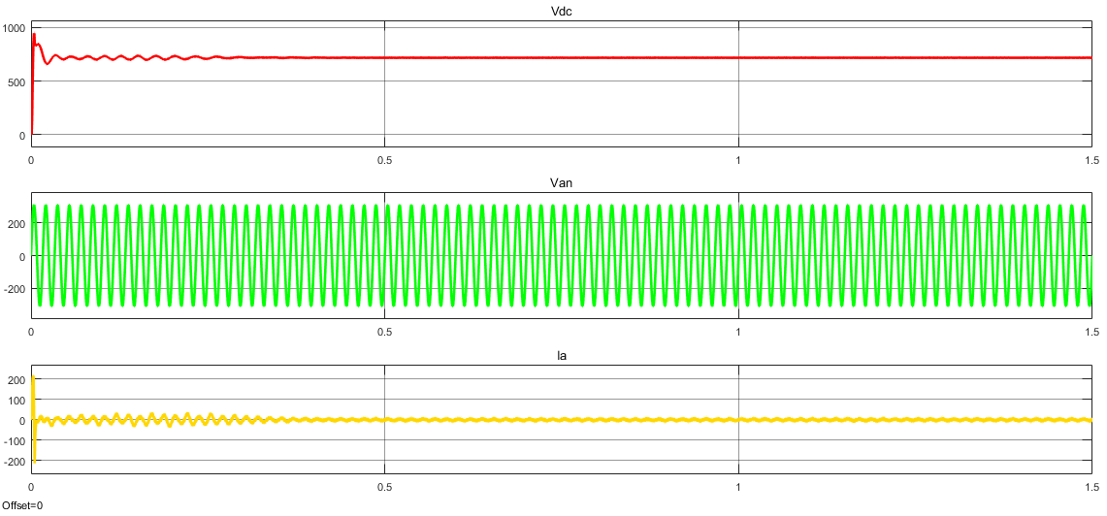

图3.1-2 整流端输出电压电流图

测量得到的整流端输出电压、整流输入相电压、相电流波形如上，可见整流端能控制输出稳定的直流电压。

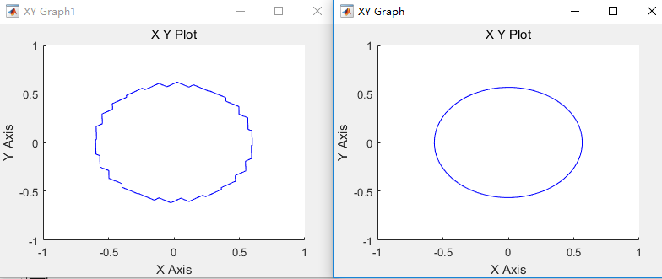

图3.1-3 转子磁场与定子磁场

稳定后，最终得到的定子磁场及转子磁场如图，转子磁场空间分布基本接近圆形。

**3.2 电动机状态反向运行，转速1200r/min,** **相序A,C,B**

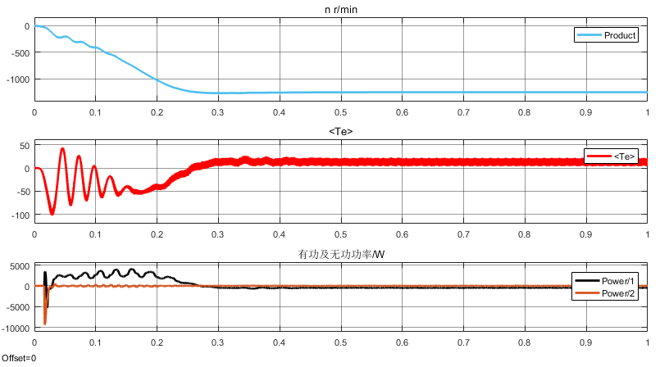

图3.2-1 转速、转矩、输出功率（有功无功）

电机的转速、转矩以及有功、无功功率分别如上图所示，转速有一段0.3s左右的缓慢下降区间，随后能够稳定在-1200r/min；而转矩在稳定后基本与正转时相同；由功率波形可见，电源端输出有功功率最终稳定在正值，且有一定无功功率的输出，用以电机励磁。

给出定转子磁场如下所示。

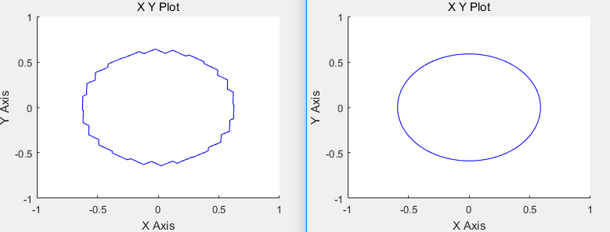

图3.2-2 转子磁场与定子磁场

**3.3 发电机状态正向运行，转速1400r/min**

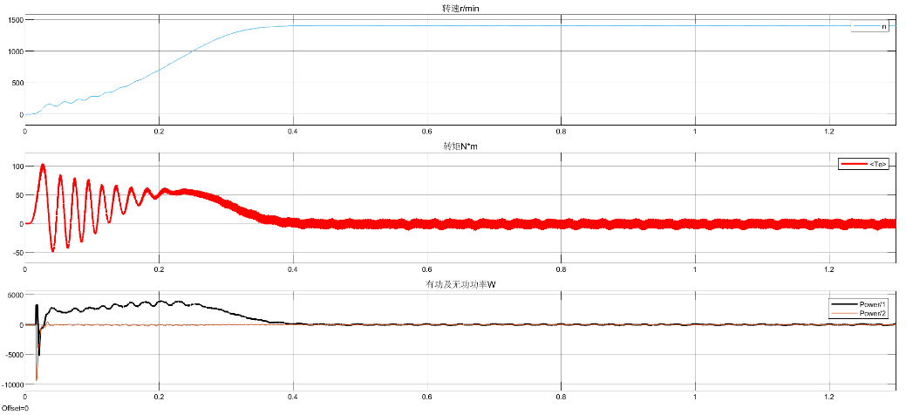

图3.3-1 转速、转矩、输出功率（有功无功）

转速有一段0.3s左右的缓慢上升区间，随后能够稳定在1400r/min；而转矩在稳定后基本与正转时相同；由功率波形可见，电源端输出有功功率最终稳定在负值，说明电能从电机反馈回电源，向电网测供电，这也是在整流侧进行PWM控制的优点，能实现电机的四象限运行，且电路较利用可控变流器实现再生反馈的电压型间接交交变频电路更为精简。

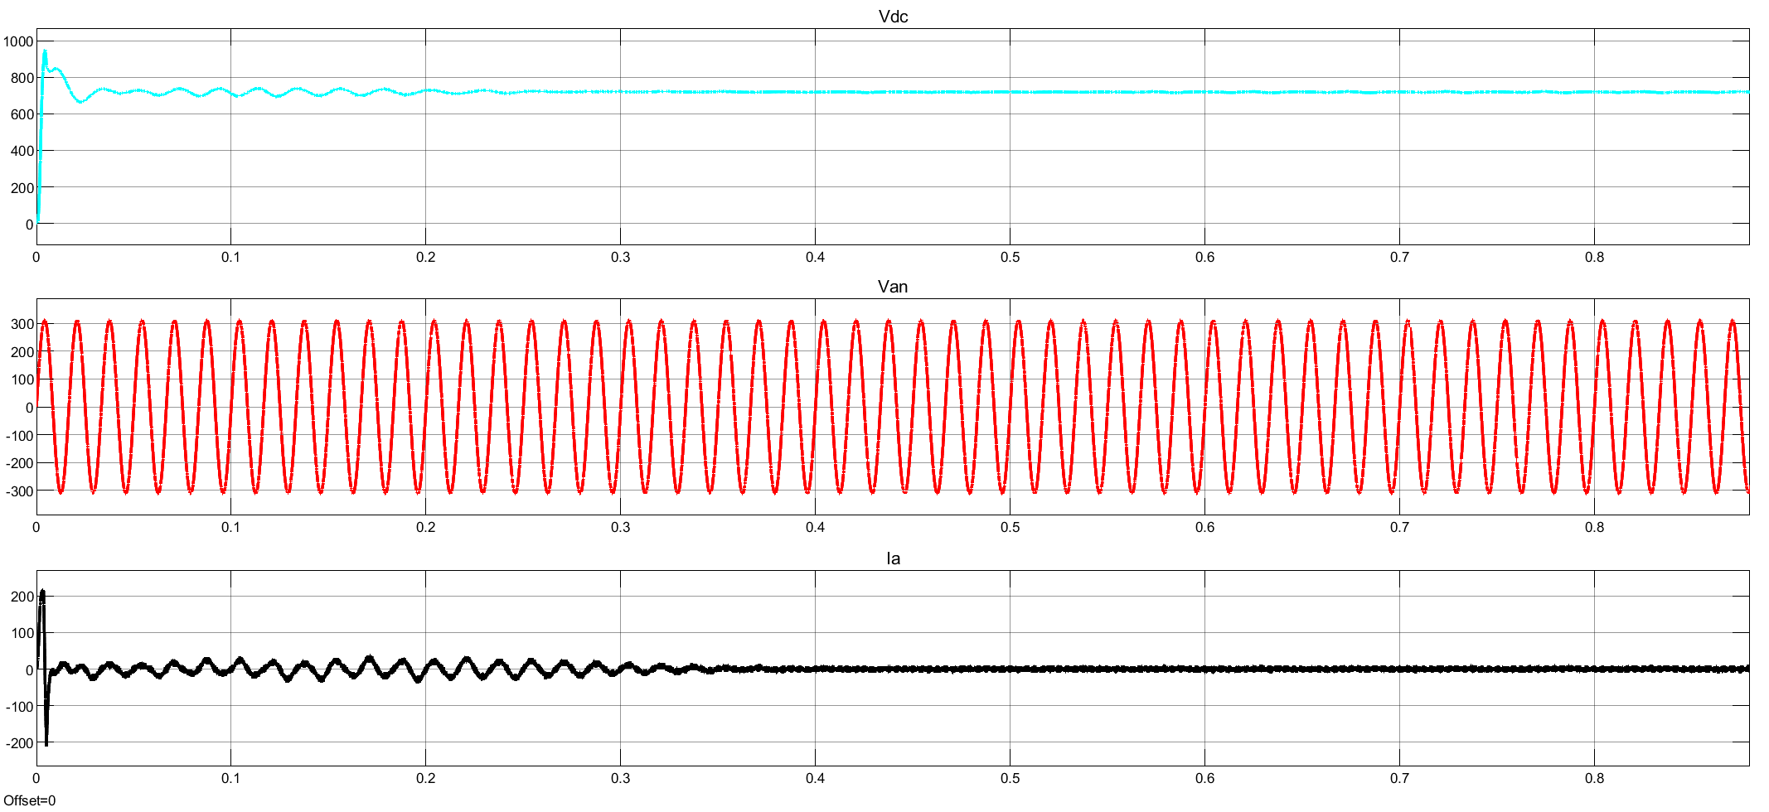

图3.3-2 整流端输出电压电流图

测量得到的整流端输出电压、整流输入相电压、相电流波形如上，与发电情况相同，整流端能根据设定控制稳定的直流电压输出。

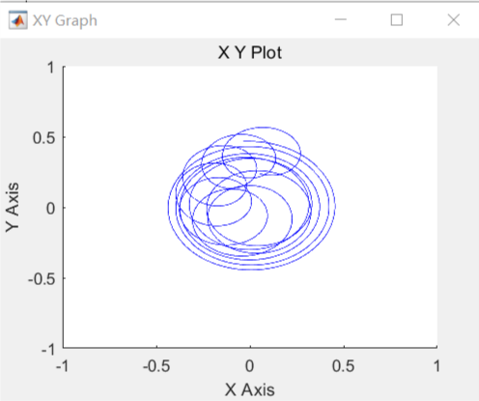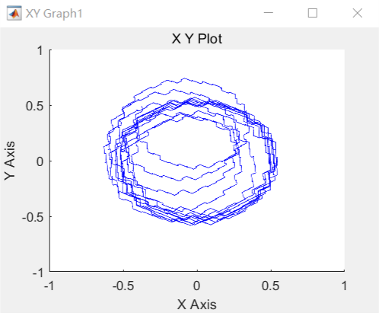

图3.3-3 转子磁场与定子磁场

由于Matlab中保存的数据长度有限，所以在运行到稳态一段时间后只显示稳定时的定转子磁场如1),2)中所示，而上图观察了定转子磁场从电机开始运行到稳定一段时间后的结果，可见电机启动过程中的磁场变化情况：起初不稳定，稳态时呈现规律与前面的仿真结果一致。

**3.4 发电机状态反向运行，转速1400r/min**

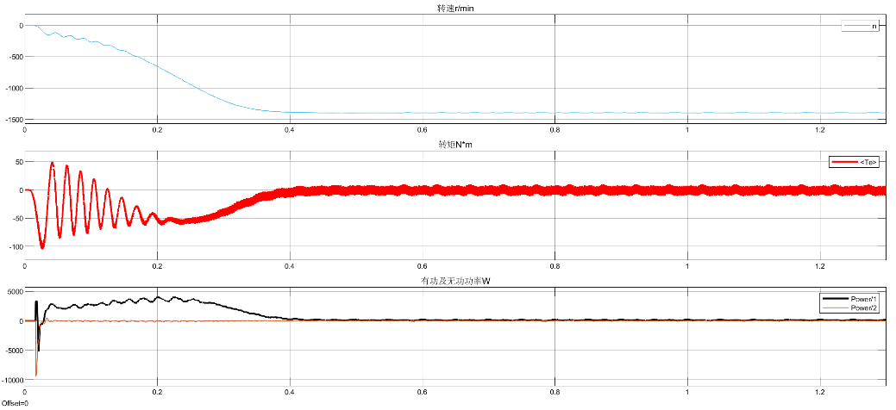

图3.4-1 转速、转矩、输出功率（有功无功）

电机的转速、转矩以及有功、无功功率分别如上图所示，转速有一段0.3s左右的缓慢下降区间，随后能够稳定在-1400r/min；而转矩在稳定后基本与正转时相同；功率波形可见，电动机向电网侧输送有功功率。

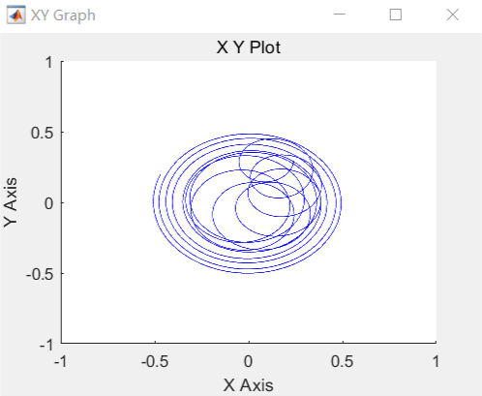 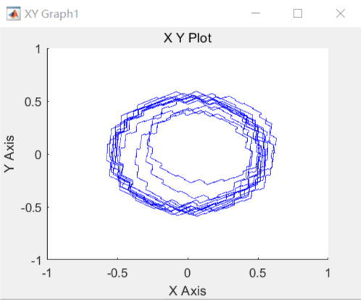

图3.4-2 转子磁场与定子磁场

定转子磁场仿真结果如上。

**4 问题分析及闭环调速模块的引入**

**4.1 开环恒压频比调速中的问题**

由于调节转速中调整的是同步速，一般认为异步电动机的转差率很小，同步速接近于实际转速。故虽然恒压频比调速实际上调节的是同步速，但可以认为调节的是同步转速。

但需要指出的是，对于本题中给定的电机参数，该鼠笼式异步电机作电动机运行时，在机械特性曲线上，其最大转矩对应的转差率s是大于1的。即电动机运行时，随着转差率的减小，输出转矩T单调降低。

在这种情况下，恒压频比调速时，如果电动机带的负载转矩过大，则转差率会较大，电动机的实际转速会比正常异步电动机小的多，明显低于此时的同步速，从而无法达到满意的调速效果。

当设定转速为1200r/min，负载转矩为50N•m时，可以发现，进入稳态后的电动机，由于转差率过低，无法达到预定的转速，最终稳定在900r/min左右。

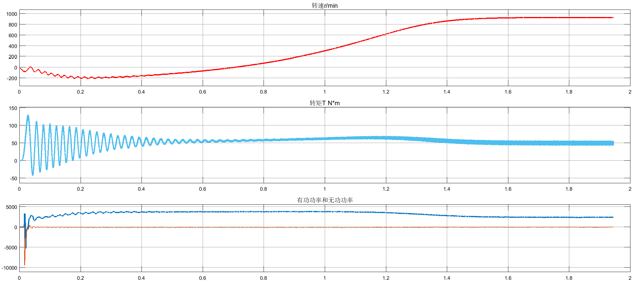

图4.1 开环调速系统设定转速1200r/min，负载转矩为50N•m时实际转速、转矩及功率

如果转矩进一步增加，则仿真中甚至可能出现电动机的转速为负的情况。

**4.2 闭环转速反馈模块**

为了解决这个问题，引入闭环转速反馈系统以精准控制实际转速。根据反馈调整频率从而保持转速。

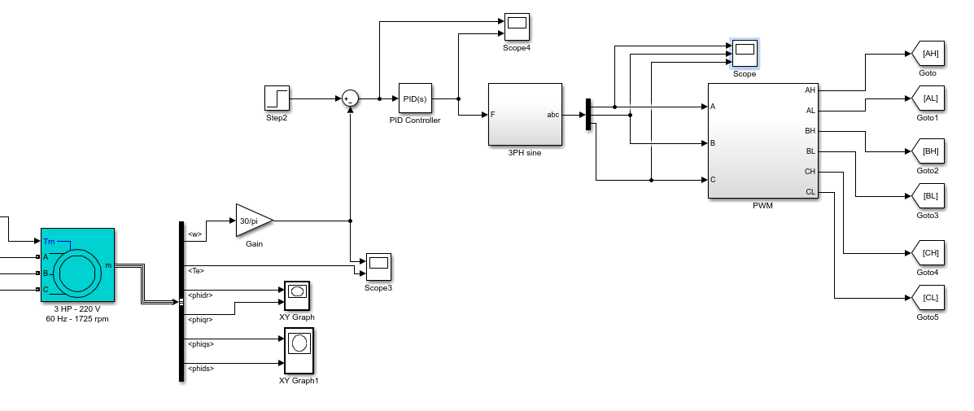

图4.2-1 闭环转速反馈系统仿真图

引入闭环转速反馈系统后，设定转速1200r/min，转矩为100N•m时电机运行状况见下图所示。

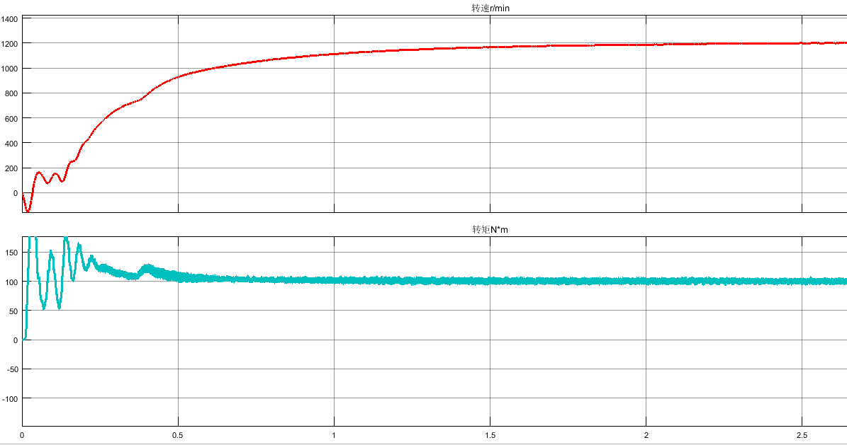

图3.2-2 闭环调速系统设定转速1200r/min，负载转矩为100N•m时实际转速及转矩